***IXD Sort Security Audit***

1. Munirsi di:

* PC
* Scanner
* Carrello

1. Eseguire login sul PC con le proprie credenziali.
2. Accedere alla cartella condivisa:

\\ant\dept-eu\MXP5\Support\Security\TsOut Audit

1. Cliccare due volte sul file “TsOutAudit_V0.5.1” (Il numero finale potrebbe cambiare).
2. Recarsi nella zona di IXD Sort (riquadro arancione) o in quella di TSO (riquadro blu).

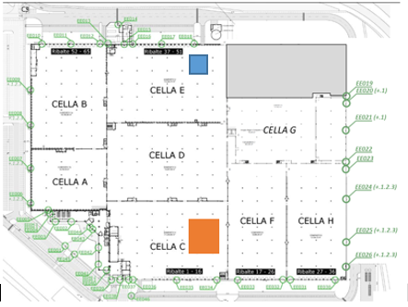

1. Seguire le operazioni indicate sullo schermo come indicato nelle pagine seguenti.

***Transshipment Out Audit Tool***

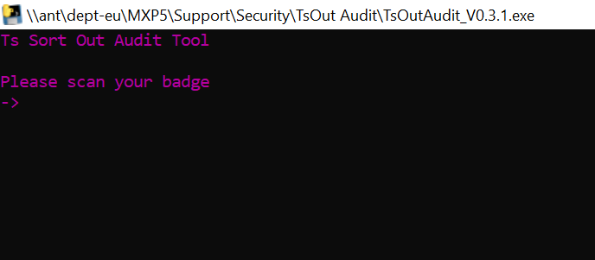**Step 1:**

Scansionare il proprio badge come richiesto sullo schermo.

**Step 2:**

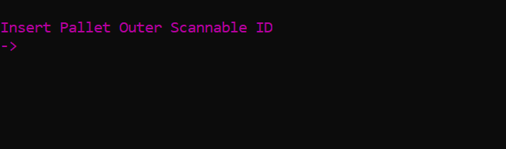

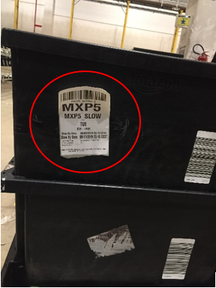Trovare un pallet con un Manifest label (contrassegnato dal cerchio rosso nella foto) **prima** che venga portato sul dock e **scannerizzare** il codice a barre del manifest (inizia per “PALLET_”).

**Manifest label:**

*Quando un pallet raggiunge i 12 o i 16 tote viene contrassegnato da un’etichetta con un codice a barre e la destinazione (FCO1, TRN1 o un altro codice). E’ necessario scansionare il codice a barre su quest’etichetta. Inizia sempre per “PALLET_”.*

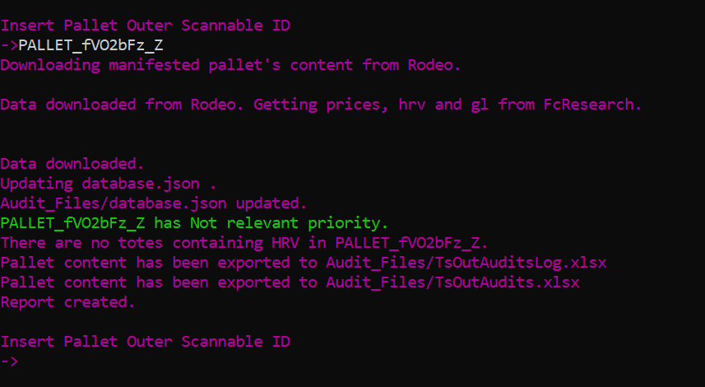**Step 3:**

Attendere 30 – 60 secondi che il tool completi il caricamento. Se il Pallet **non contiene hrv**, il programma mostrerà una scritta simile a “PALLET_wkQEs7m_Z has **Not relevant priority**.” In questo caso non è necessaria nessun’altra operazione, ma bisognerà **scannerizzare un nuovo pallet** e ricominciare dallo **Step 2**.

Se il pallet **contiene hrv**, il programma mostrerà la priorità dell’audit (High se il valore degli hrv supera i 500€, Medium se il valore degli hrv supera i 300€, Low altrimenti) e i codici di uno o più tote da scansionare.

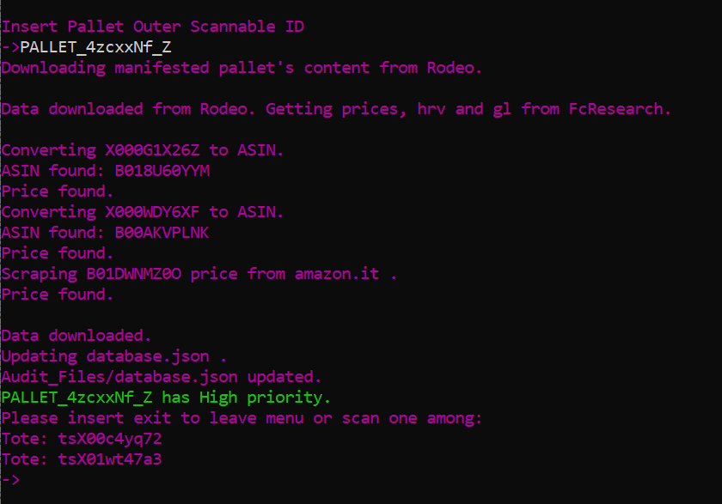*PALLET_4zcxxNf_Z è stato classificato “High priority”. Bisogna verificare il contenuto dei tote tsX00c4yq72 e tsX01wt47a3.*

**Step 4:**

Se il pallet **contiene hrv**, bisognerà chiedere a un runner di posizionare il Pallet in una zona dove non rechi disturbo e **scansionare uno dei tote indicati**.

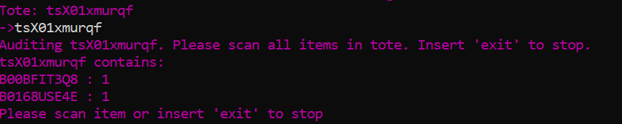Scansionando uno dei tote indicati, il suo contenuto verrà indicato sullo schermo.

**Step 5:**

Dopo aver scansionato uno dei tote indicati, è necessario scansionare ogni prodotto nel tote.

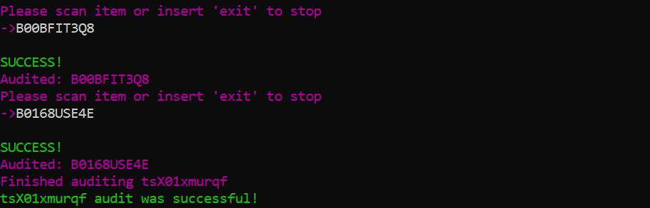Scansionare il codice a barre di un prodotto contenuto nel tote e verificare che appaia la scritta “SUCCESS!”. In caso appaia la scritta “ERROR!!”, si dovrà scansionare un diverso codice a barre sullo stesso prodotto. Ripetere questo procedimento per tutti i prodotti nel tote. Una volta concluso, apparirà la scritta “audit was successful!”.

**Step 6:**

Dopo aver scansionato tutti i prodotti nel precedente tote, il programma informerà che l’audit del tote è completa e mostrerà una lista dei tote ancora da analizzare. Bisognerà passare al **tote successivo, se presente**, ripetendo **Step 4**e**Step 5**.

Una volta completato il processo di audit per tutti i tote indicati, il programma chiederà di **inserire un breve commento.** Indicare eventuali problemi (per esempio se un operatore si è particolarmente interessato al processo di audit, inserendo anche il login dell’operatore).



*Esempio di commento in caso di evento sospetto.*



*Esempio di commento in caso l’audit non abbia avuto problemi.*

**Step 7:**

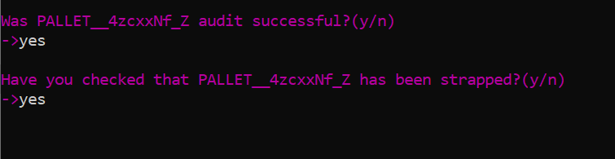

Dopo aver inserito il commento, sarà necessario chiedere ad un runner di **trasportare il pallet sul dock** e chiedere ad un associate di **reggiare (sigillare) il Pallet**. Dopo essersi assicurati che il Pallet sia stato reggiato (**strapped**), confermare sul programma che l’audit abbia avuto successo inserendo “yes” e che il Pallet sia stato reggiato inserendo nuovamente “yes”. Sarà quindi possibile ricominciare dallo **Step 2**e scansionare un nuovo Pallet.

**Cosa fare se l’audit non può essere terminata?**

***Il programma non riconosce un codice a barre di un prodotto:*** scansionare un altro codice a barre sul prodotto.

***Il programma non riconosce nessuno dei codici a barre di un prodotto:*** questo problema si può verificare se ad un codice a barre sono associati due o più ASIN. Collegarsi a <http://fcmenu-dub-regionalized.corp.amazon.com/basic/login> , selezionare Inbound(1) e poi FcResearch(46). Scansionare il codice a barre del prodotto e immettere a mano nel programma l’ASIN indicato da FcResearch. Se più ASIN sono inidcati da FcResearch, immettete gli ASIN uno alla volta finché il programma non mostrerà la scritta “SUCCESS!!”.

***In caso di un ASIN mancante:***se dopo aver scansionato tutti gli elementi nel Tote il programma chiede ancora di scansionare un ASIN, controllate nuovamente di aver scansionato tutti i prodotti e che il programma abbia effettivamente scritto “SUCCESS!!” a ogni scansione. Se risulta comunque un ASIN mancante: immettete “exit” e confermate “yes”; continuate l’audit del Pallet e una volta finita segnalate nel commento a quale tote mancavano quale/quali ASIN; segnalate immediatamente a un Lead o a un Problem Solver il problema e fatevi assistere. **NON FARE REGGIARE IL PALLET** in caso di Audit Failed!

***Il programma si chiude improvvisamente/ha un bug/mostra una scritta rossa “FATAL ERROR”:*** riavviare il programma se necessario e mandare una segnalazione a [lcerreta@amazon.com](mailto:lcerreta@amazon.com) dando più informazioni possibili (orario, come è sorto il problema, cosa ha mostrato lo schermo, codici del Pallet, tote e ASIN a cui si stava lavorando).

***FAQs:***

**Come aprire la cartella condivisa:**

Per aprire la cartella condivisa, aprire File Explorer.

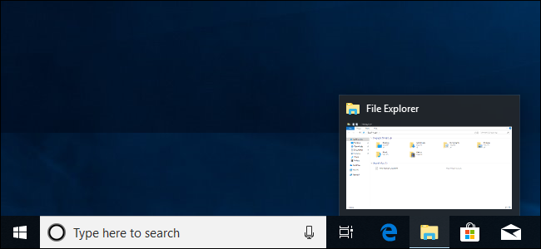

Nella barra dell’indirizzo, incollare \\ant\dept-eu\MXP5\Support\Security\TsOut Audit .

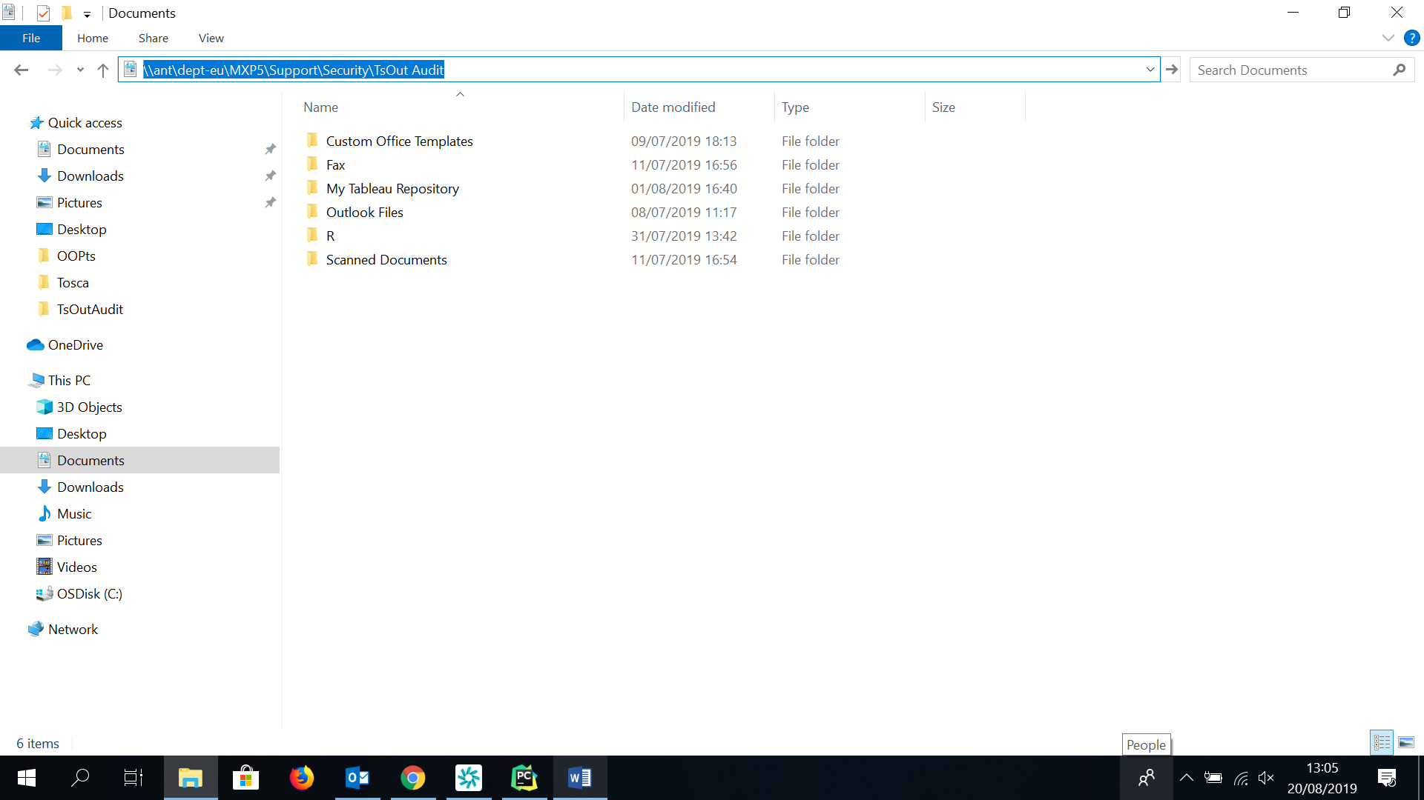

***In caso di errore:*** *digitare nella barra dell’indirizzo soltanto* *\\ant\dept-eu\MXP5* *, aprire la cartella Support, poi aprire la cartella Security e infine aprire la cartella TSOut Audit.*

**Manifest label:**

*Quando un pallet raggiunge i 12 o i 16 tote viene contrassegnato da un’etichetta con un codice a barre e la destinazione (FCO1/TRN1/FRA7 ecc ecc). E’ necessario scansionare il codice a barre su quest’etichetta. Inizia sempre per “PALLET_”.*

